13-3-2020

Santiago Rubiano Fierro José Luis Gómez Camacho

escuela colombiana de ingenieria julio garavito

Plataforma base y capa de enlace

Laboratorio No. 4 – Parte 2

Contenido

Objetivo 1

Herramientas a utilizar 1

Introducción 1

Marco teórico 2

Montaje No. 1 2

1. Configuración de VLAN 3

2. Revisión de frames y paquetes 4

3. VLANS con más switches 5

4. Configuración de recursos compartidos 5

5. Cierre 6

Montaje No. 2 6

1. Configuración routers inalámbrico 6

2. Configuración Smartphone 7

3. Conectividad entre redes 7

4. Revisión de canales 7

5. Cierre 7

Simulaciones VLANs y Wireless LAN 7

Conclusiones 9

# Objetivo

* Conocer y configurar VLANs y WiFi.

# Herramientas a utilizar

* Computadores
* Acceso a Internet
* Switches
* Routers inalámbricos
* Impresora
* Cables directos y cruzados
* Packet tracer
* Wireshark

# Introducción

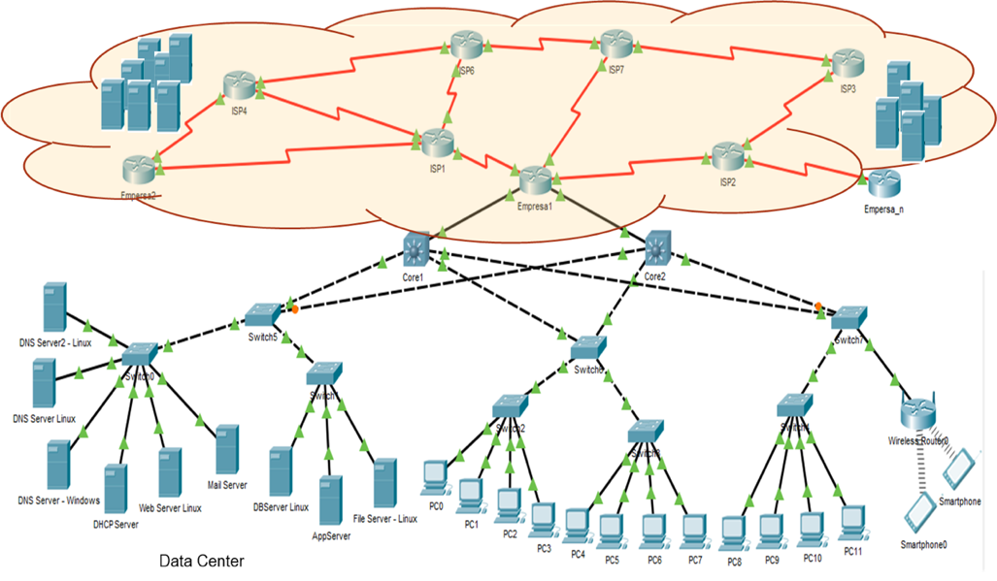Seguimos trabajando sobre una infraestructura de una empresa, la cual normalmente cuenta con varios servicios de infraestructura TI. En ella se encuentran estaciones de usuario alámbricas e inalámbricos y servidores (físicos y virtualizados), todos estos conectados a través de switches (capa 2 y 3), equipos inalámbricos y routers que lo conectan a Internet. También es común contar con infraestructuras en la nube desde donde se provisionan recursos según las necesidades de la organización. Dentro de los servidores se pueden encontrar servicios web, DNS, correo, base de datos, almacenamiento y aplicaciones, entre otros. Recordemos la configuración que estamos usando de base:

En este laboratorio nos enfocaremos en la infraestructura LAN, para lo cual realizaremos varios montajes típicos de una LAN.

# Marco teórico

¿Qué es un Rúter?

* Enrutador o encaminador es un dispositivo el cual permite interconectar con otros dispositivos capaces de conectarse a internet. Su función principal es establecer rutas para cada paquete de datos, dentro de la red. Para esto almacena los paquetes recibidos y procesa la información de origen y destino que poseen, con esta información la reconstruye y volver a enviar, estos dispositivos son de capa 3 por lo tanto por cada paquete deberá hacer el recorrido de capa un a capa tres y de capa tres a capa uno, esta es una forma resumida de como reconstruye los paquetes un rúter.
* Arquitectura física: Puertas de entrada, realiza las funciones de la capa física y del enlace. Entrada de conmutación, se encarga de conectar los puertos de entrada del enrutador y sus puertos de salida. Puertos de salida Realiza las funciones inversas de capa física y enlace. Procesador de almacenamiento, ejecuta todos los protocolos de ip y mantiene la información y las tablas de reenvío.

¿Qué son las VLAN?

* Es un método el cual nos permite crear redes lógicamente independientes, aunque estén en la misma red física.
* Ventajas: garantiza mayor seguridad y una administración más eficaz de los equipos también reduce costos ya que se necesitan menos dispositivos para dividir la red.
* Tipos de VLANS:
  + Puerto: estas se crean configurando los puertos de los switches y rúters.
  + MAC: se crean con asignación a la MAC en vez de a puertos como las de tipo puerto, tienen una ventaja adicional que permiten mayor movilidad, pero su costo es bastante.
  + Aplicaciones: Se asignan en la capad de Aplicación

# Montaje No. 1

Parte de una LAN usualmente son las redes privadas virtuales (VLAN) y partes de la plataforma base de una infraestructura computacional implica tener recursos. Para esta parte del Laboratorio, trabaje en grupos de 4 estudiantes (los informes son en parejas).

## Configuración de VLAN

Configure dos VLAN como se presenta en el dibujo. Los computadores que pertenecen a la VLAN azul y a la Verde deben ser los físicamente opuesto en la isla del Laboratorio en la que están sentados.

Primero interconecte los equipos y verifique conectividad entre ellos. Luego proceda a realizar la configuración de VLANs.

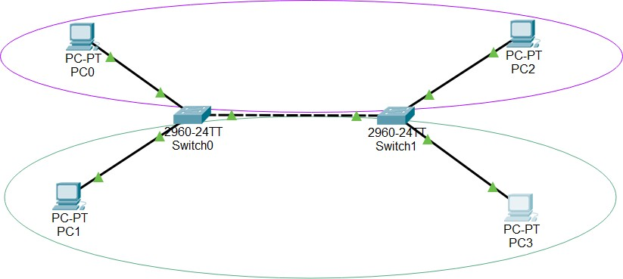

La configuración de las VLANs recuerde que se hace en los switches. Por parejas seleccione un switch y conecte la consola a un equipo de los que está usando en el laboratorio

* 1. Ingrese al modo configuración
  2. Configure dos VLANs1
     1. Estudiantes → VLAN_ID 25 (Circulo superior)
     2. Profesores → VLAN_ID 35 (Circulo inferior)

1 CCNA3 - Exploration

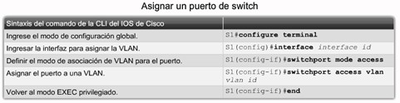

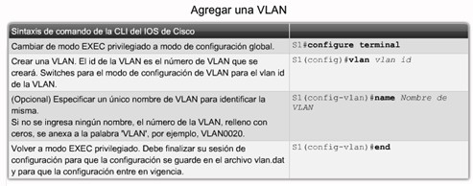

Para verificar:

Switch# show vlan brief

* 1. Configure los computadores PC0, PC2 en la VLAN **Profesores**, los computadores PC1 y PC3 en la VLAN **Estudiantes**.
  2. Configure en enlace entre los switches para que permita la conexión de VLANs (Pista: ¿Qué son los enlaces troncales?, ¿para qué se usan?)
  3. Verifique conectividad.
  4. Intente acceder a los recursos compartidos desde todas las estaciones y verifique si es o no posible.
  5. Muestre al profesor su trabajo.

## Revisión de frames y paquetes

Haciendo uso de wireshark revise el encabezado del frame Ethernet con VLANs y de los paquetes IP. Para eso haga uso del comando ping.

## VLANS con más switches

Interconecte su montaje con el del otro grupo de laboratorio según el siguiente dibujo, configure la interconexión y revise conectividad entre todos los equipos de una misma VLAN. Muestre los resultados a su profesor.

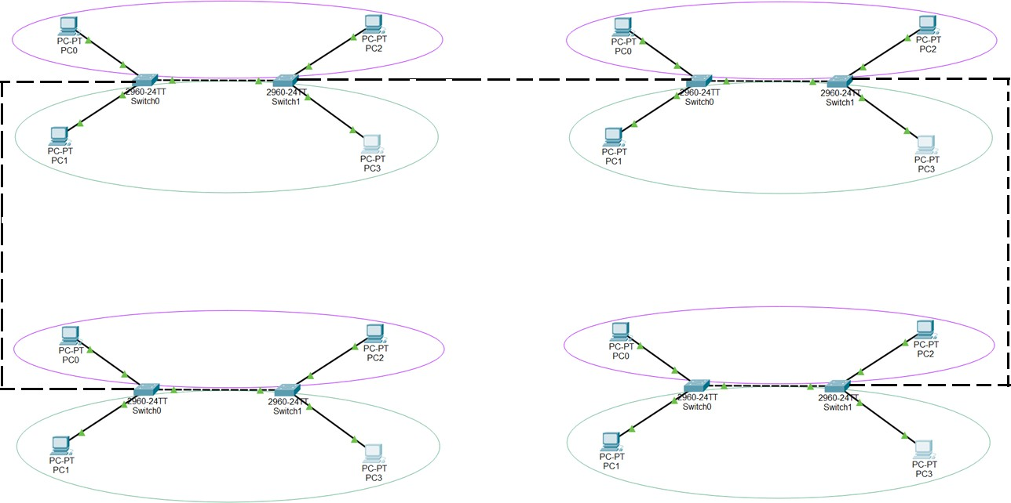

Muestre al profesor su trabajo.

## Configuración de recursos compartidos

Borre la configuración de VLANs hecha en el punto anterior.

**OJO**: En los switches no es suficiente con borrar el archivo de configuración general. ¿Cómo se borra una VLAN de forma definitiva de un Switch? ¿Por qué?

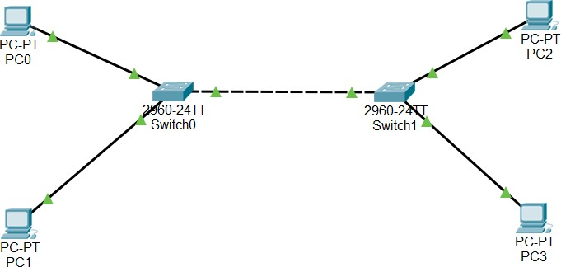

* Configure un computador para que permita compartir el disco y la unidad de CD.
* Permita que desde todos los equipos se pueda acceder a dichos recursos
* Muestre los resultados a su profesor.

## Cierre

Borre y organice el switch y los equipos utilizados en el punto anterior de tal manera que queden listos para ser usados en una nueva práctica.

# Montaje No. 2

En los mismos grupos por islas realice el siguiente montaje.

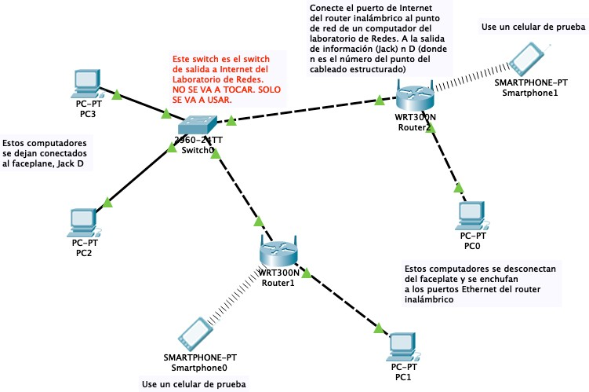

## Configuración routers inalámbrico

Cada pareja debe configurar un router inalámbrico desde los computadores que desconectaron. Desde allí se configurará cada router. La conexión a los routers se hace vía web, busque en internet el manual del router para conectarse a él y configurarlo.

Utilice la configuración IP del computador que desconectó para configurar el puerto de Internet de cada router inalámbrico, esto le permitirá tener salida hacia internet a todos los equipos conectados a los routers inalámbricos.

Configure la red inalámbrica como se indica a continuación:

* + Identificador de la red inalámbrica - SSID: Lab4_ape (donde ape es el apellido de uno de los estudiantes del grupo)
  + Dirección IP del router inalámbrico hacia la inalámbrica: 192.168.0.1
  + Rango de direcciones IP a asignar a dispositivos móviles (DHCP): 192.168.0.20 a 192.168.0.30.
  + Hacia la LAN alámbrica: La IP del computador que desconectaron para conectar el router inalámbrico.
  + Mecanismos de acceso a los clientes inalámbricos: WPA2-PSK con AES
  + Clave de acceso al router desde los dispositivos móviles: WiFi_Seg
  + Cambie el canal que viene por defecto y ponga otro canal, que no sea el mismo en ambos equipos.
  + ¿Qué opción de canales puede configurar en cada router inalámbrico?

## Configuración Smartphone

Use un celular (Smartphone) para la prueba o si no cuenta con uno, en la Tablet suministrada por el Laboratorio de Informática. Realice lo siguiente:

* + Deshabilite su plan de datos y active la red WiFi.
  + Conecte el celular al router inalámbrico que acaba de configurar
  + Navegue por Internet desde el celular.
  + Instale una aplicación que le permita ejecutar el comando ping y haga pruebas de operación.

## Conectividad entre redes

* + Realice pruebas de conexión entre los equipos indicados en el diagrama. Para eso use el comando ping entre los equipos.
  + Reporte cuáles ping son exitosos y cuáles no.
  + Si no funcionan todos los ping, explique por qué. (Pista: qué es NAT?)
  + Muestre los resultados a su profesor.

## Revisión de canales

Monte en el celular una aplicación para revisar el tráfico inalámbrico, un ejemplo de estas aplicaciones es WiFi Analyzer para Android y descubra las redes inalámbricas en la zona del laboratorio de Redes, entre ellas, debería encontrar las redes suya y de sus compañeros. También revise el canal por el que están transmitiendo.

Muestre su configuración y montaje a su profesor

## Cierre

Borre y organice los routers y los equipos utilizados en el punto anterior de tal manera que queden listos para ser usados en una nueva práctica.

# Simulaciones VLANs y Wireless LAN

Cada estudiante debe realizar la siguiente simulación. Documente las experiencias realizadas de manera clara y anexe las simulaciones de cada estudiante al informe (archivos de packet tracer).

* + Realice un montaje como el que se presenta en el dibujo.
  + A todos los equipos alámbricos colóquele la siguiente configuración
    - IP: 100.120.0.x. donde x es un número diferente para cada equipo
    - Máscara: 255.255.255.0
  + En la VLAN azul una conexión WIFI con router inalámbricos para que se usen equipos inalámbricos como portátiles, tablets y smartphones dentro de la red y se consulte el servidor de esa misma red.
  + En la VLAN rosada una conexión WIFI con un AccessPoint para que se usen tablets y smartphones dentro de la red y se consulte el servidor de esa misma red.

La siguiente figura presenta un esquema de la red que se espera obtener

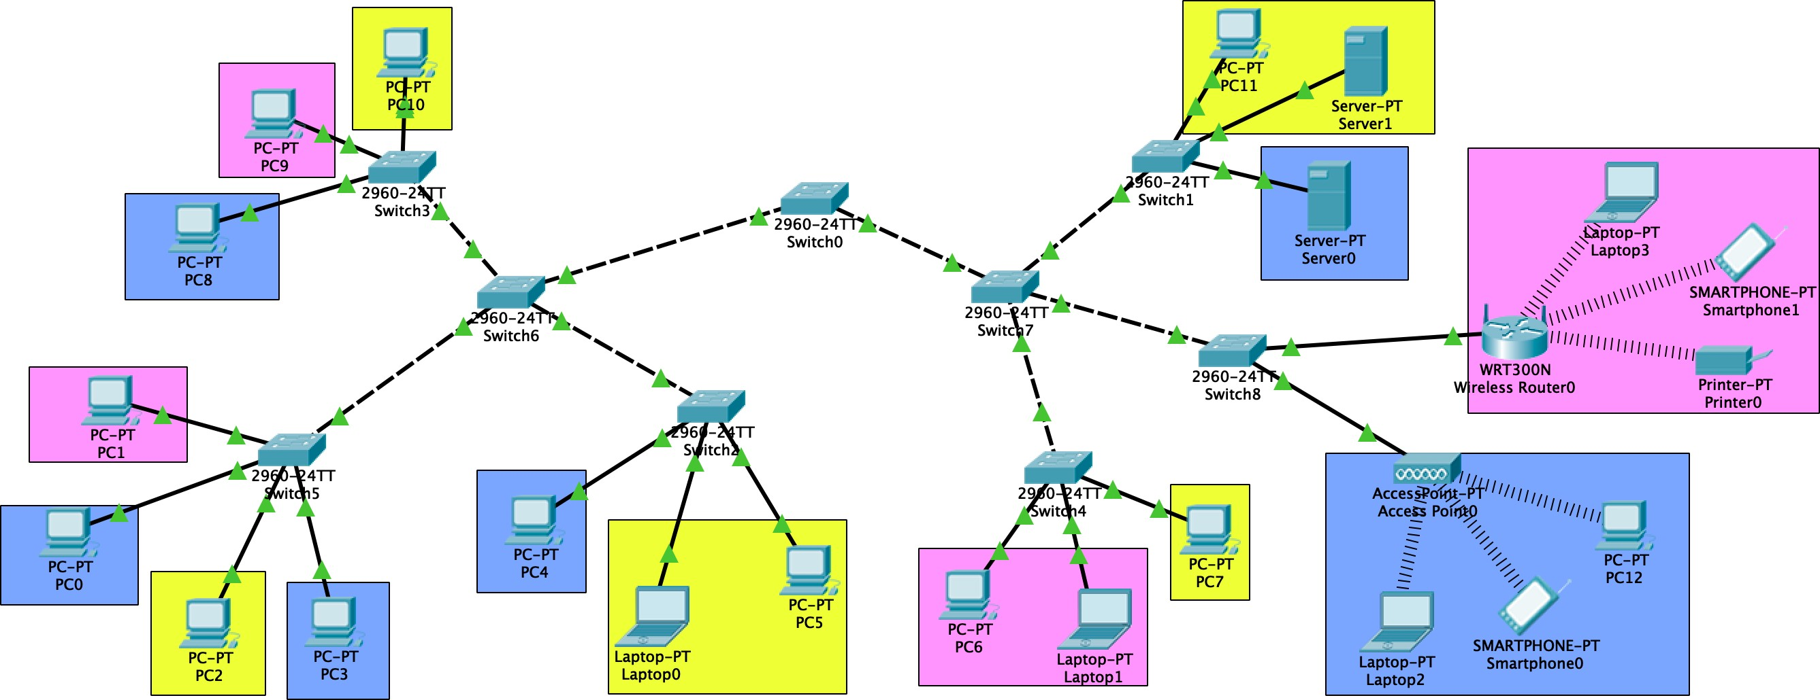

Para la configuración de la red inalámbrica tenga en cuenta lo siguiente

* Red inalámbrica azul
  + Identificador de la red inalámbrica - SSID: ape_est1
  + ID IP de la red inalámbrica: 192.168.10.0
  + Dirección IP del router inalámbrico hacia la inalámbrica: 100.120.0.x. Donde X debe ser un número diferente a los ya asignados.Máscara: 255.255.255.0
  + Rango de direcciones IP a asignar a dispositivos móviles: 192.168.50.65 a 192.168.50.150
  + Mecanismos de acceso a los clientes inalámbricos: WPA2-PSK con AES
  + Clave de acceso al router desde los dispositivos móviles: nom_est1
* Red inalámbrica rosa
  + Identificador de la red inalámbrica - SSID: ape_est2
  + Mecanismos de acceso a los clientes inalámbricos: WPA2-PSK con AES
  + Clave de acceso al router desde los dispositivos móviles: nom_est2
  + A los computadores que se conecten a este equipo colóqueles configuración IP basado en el rango 100.120.0.x usando en la red alámbrica.

# Conclusiones

Durante este laboratorio aprendimos a manejar otro dispositivo nuevo como lo son los rúters que son de capa de red, también aprendimos que estos pueden dar red wifi con la cual se puede configurar con diferentes redes, ya que la red wifi va ser diferente a ethernet. También se puede seleccionar los rangos de ip que queremos tener.

También aprendimos a como compartir archivos de distintos computadores por la red lo cual es muy útil en empresas ya que se evitarían perdidas de tiempo y espacio en la nueve al enviar diferentes archivos.

Aprendimos a como funciona y se configura una VLAN. Esto es muy útil para la redes porque sin mucha inversión se puede configurar varias redes, da mayor seguridad y una mejor facilidad de configuración.